Curry de coquillettes petits pois-chou-fleur
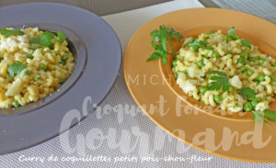 Pour 4 Croquants-Gourmands
- 200 g de fleurettes de chou-fleur (1)
- 150 g de petit-pois écossés (1)
- 1 grosse échalote
- 1 càc de curry
- 200 g de coquillettes
- Huile d'olive
- sel & poivre du moulin
- parmesan râpé
- persil ou coriandre
Plonger les fleurettes de chou-fleur dans de l'eau bouillante salée.
Laisser cuire 5 minutes à partir de la reprise de l'ébullition.
Ajouter les petit-pois et laisser cuire 2 minutes à partir de la reprise de l'ébullition.
Égoutter, couper le chou-fleur en gros dés. Réserver.
Peler, émincer finement l'échalote et la faire suer dans 2 cuillerées d'huile.
Saupoudrer de curry et remuer.
Juste avant le repas, ajouter les coquillettes dans la casserole,
mélanger quelques instants pour bien les enrober de gras.
Couvrir les pâtes d'eau bouillante et saler. Porter à ébullition.
Incorporer les petits pois et le chou-fleur, ramener à ébullition.
Laisser cuire en surveillant et en rajoutant un peu d'eau si besoin
Il faut que les pâtes soient cuites et qu'il ne reste plus d'eau (8 min pour moi).
Vérifier l'assaisonnement, incorporer une cuillerée d'huile.
Répartir dans les assiettes chaudes et parsemer de persil ou de coriandre.
Servir sans tarder avec le moulin à poivre et une coupelle de parmesan.

